XU1713 Scheda creata il 17 marzo 2026; Ultimo aggiornamento 15 settembre 2026
Descrizione storico-bibliografica
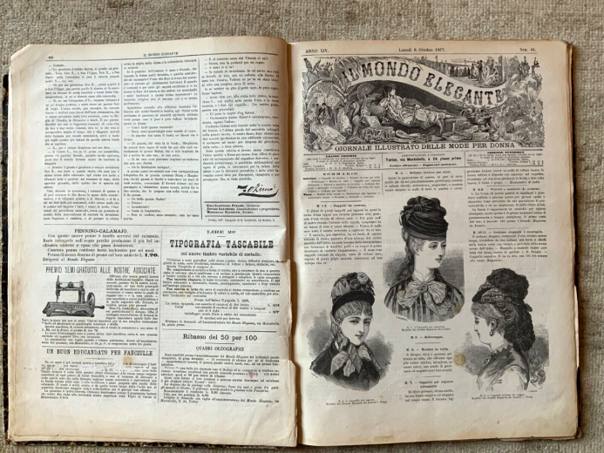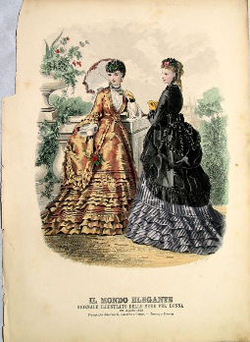
Il *mondo elegante : giornale illustrato delle mode per donna. - Grande ed. - Torino : Tipografia G. Candeletti, [1864-1882]. – 19 volumi : ill. ; 37 cm. ((Settimanale. – Direttrice: Giuseppina Massara. - Descrizione basata su: anno 15, n. 1 (1 gennaio 1878). - SIP0272355
Direttore editoriale: Massara, Giuseppina <1828-1881>
Il *mondo elegante : giornale illustrato delle mode francesi. - Edizione economica. - Torino : G. Cassone, [1864-1882]. – 19 volumi : ill. ; 39 cm. ((Quindicinale. - Il complemento del titolo varia da novembre 1867: giornale illustrato delle mode da donna. - Nel 1869: Direttore Carlo Mersi. - Da anno 6, n. 20 (1869): Tip. Candeletti succ. Cassone. - Descrizione basata su: Anno 3, n. 12 (28 giugno 1866). - TO00189182
Editore: Cassone, Giuseppe & C.
Soggetti: Donna – Periodici; Moda femminile – Periodici

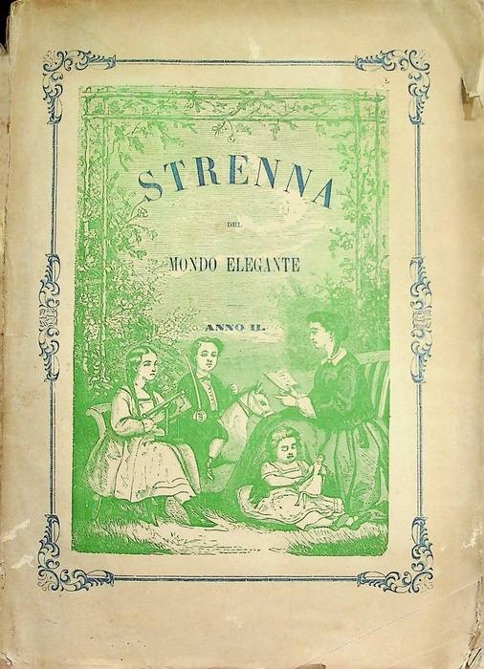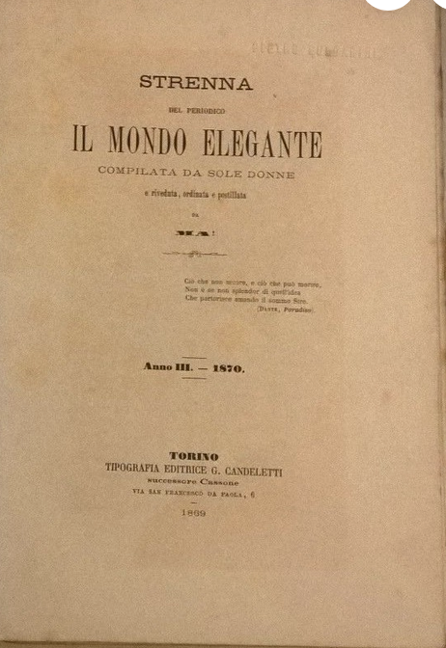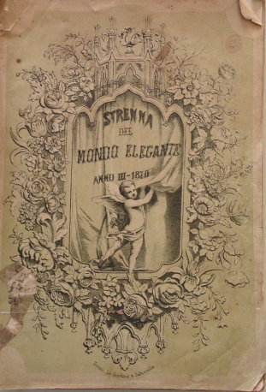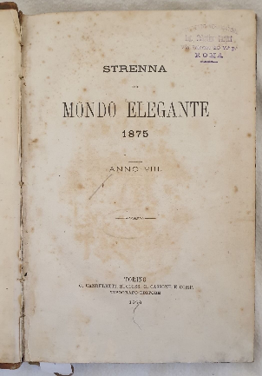
Un *cespuglio di rose : *Strenna del Mondo elegante / compilata da sole donne ed ordinata da A. Vespucci. - 1868-anno 2 (1869). - Torino ; Firenze : G. Cassone e Comp., 1867-1868. - 2 volumi : ill. ; 21 cm. ((Annuale. - TO00181167
Autore: Vespucci, Amerigo <m. 1917 ; avvocato e giornalista>
*Strenna del periodico Il Mondo elegante / compilata da sole donne e riveduta, ordinata e postillata da MA|. - Anno 3 (1870)-15 (1878). - Torino : Tipografia editrice G. Candeletti, 1869-1877. – 9 volumi : ill. ; 27 cm. ((Annuale. - TO00195978

Il *sarto artigiano : rassegna bimestrale di moda, tecnica e vita sartoriale / diretta da Pellegrino Vetrano. - Anno 1, n. 1 (set.-ott. 1950)-anno 3, n. 6 (nov.-dic. 1952). - Milano : [s. n.], 1950-1952. - 3 volumi ; 4. - CUBI 535944. - BNI 1951-3218. - CFI0365353
*Mondo elegante : rassegna bimestrale di moda, tecnica e vita sartoriale. – Anno 4 (1953)-anno 7 (1956). - Milano : [s.n., 1953-1956]. – 4 volumi. - MIL0585949
Soggetti: Moda – Periodici; Sartoria - Periodici

Informazioni storico-bibliografiche
Quale era l’ambito più idoneo per una donna giornalista, se non entrare in contatto con le lettrici scrivendo di moda, di cronache mondane, di galatei? È senz’altro nel giornalismo di moda che Giuseppina esprime il meglio di sé. Per ben quattro anni, dal 1872 al 1876, ogni mese su «L’Aurora» tenne una rubrica intitolata, Corriere della Moda, in cui elargiva alle lettrici consigli su ciò che la “Dea Moda”, capricciosa e sempre pronta a stupire, riservava loro. Non solo, ritrovando suoi articoli su altre riviste, «Mondo Elegante», «Nuovo Giornale Illustrato Universale», «La Moda Italiana» (su cui scriveva anche Maria Antonietta Torriani, la futura Marchesa Colombi), si scopre che fu una firma in tale ambito giornalistico, genere particolarmente diffusosi in Italia (a partire dalla metà dell’Ottocento, soprattutto a Milano e Torino), tanto da essere direttrice di una delle riviste femminili più importanti dell’epoca: “Direttrice del «Mondo Elegante», giornale illustrato e bellissimo nel suo genere di mode femminili… che assai prosperò nel vario tempo in cui fu diretto, non solo, ma collaborato dall’egregia lombarda” (Oscar Greco). https://www.enciclopediadelledonne.it/edd.nsf/biografie/giuseppina-massara.

Note e riferimenti bibliografici
- Cfr: Silvia Franchini, Editori, lettrici e stampa di moda : giornali di moda e di famiglia a Milano dal Corriere delle dame agli editori dell'Italia unita, Milano 2002, p. 223 n. 63

